Seminarski rad za predmet Tehnologije i sistemi E-uprave

Digitalizovan pravosudni sistem za policiju

Aleksandar Pavlov

Fakultet tehničkih nauka , Univerzitet u Novom Sadu

Trg Dositeja Obradovića 6 21000 Novi Sad

[pavlov.sr1.2020@uns.ac.rs](mailto:pavlov.sr1.2020@uns.ac.rs)

Sažetak:

Zamisao ovog rada je da da uvid kakav bi boljitak donela digitalizacija jednog policijskog sistema kao i da ukaže na jednu od mogućnosti postizanja digitalizacije policijskog sistema sa funkcionalnostima pisanja zapisnika i izdavanja potvrda građanima o nekažnjavanju. Dizajn aplikacije, funkcionalnosti koje aplikacija pruža, implementacija aplikacije u kodu, prikaz korištenih tehnologija i alata za izradu kao i demonstracija rada, samo su neke od poglavlja koji će biti opisani.

Ključne reči: digitalizacija, policija, zapisnik, saradnja sistema

Uvod:

U današnje vreme, opšta digitalizacija sistema za podršku građana i zaposlenih predstavljala bi veliki korak unapred u razvoju jedne države. Digitalizacijom sistema pružila bi se veliku korist, kako zaposlenima u javnom sektoru čiji je sistem napravljen, tako i građanima i privrednim licima koji su u potrebi da takav sistem koriste. Prednosti digitalizovanih sistema su veliki: omogućili bi lakše poslovanje zaposlenima u javnom sektoru, smanjila bi se potreba za odlazak na šaltere, redovi čekanja bili bi umnogome kraći i građani ne bi dolazili u neprijatnu situaciju da su potrebni dokumenti zagubljeni i da im fali onaj famozni “jedan papir”.

Ukoliko bi se pristupilo digitalizaciji pravosudnog sistema, umnogome bi se olakšala i poboljšala međusobna saradnja sistema koji u njemu učestvuju, povećala bi se opšta efikasnost sistema, smanjila bi se mogućnost nastanka neželjenih grešaka, izostalo bi čekanje na drugi sistem da dostavi potrebne dokumente, smanjila bi se mogućnost gubljenja papirnih dokumenata usled ljudske greške i smanjilo bi se celokupno trajanje cele pravne procedure.

Prilikom digitalizacije pravnog sistema, razmatrana su 4 sistema koji spadaju pod njega:

* Građanski sistem za informisanje
* Policijski sistem
* Sistem tužilaštva
* Sudski sistem

Zamisao ovog rada je opis jednog od mogućih načina digitalizacije policijskog sistema.

Srodna istraživanja:

Da bi se ovaj sistem uporedio sa nekim drugim sistemom i da bi se predstavilo kako funkcioniše, upoređen je sa pisanjem naučnih radova i njihovim priznavanjem.

Da bi lice koje predaje naučni rad predalo rad, mora da ga prvo sastavi, napiše sadržaj samog rada kao i teze koje ga dokazuju, napiše reference i izvore podataka za rad. Zatim taj rad se predaje dalje komisiji koja utvrđuje da li je rad zadovoljio zadate kriterijume i da li je rad validan. Svaka osoba ima evidenciju o svojim predatim i priznatim radovima.

Neka u ovom slučaju, osoba koja predaje naučni rad bude policajac sa podacima o broju značke, imenu i prezimenu dok naučni rad koji ima sadržaj,teze koje ga dokazuju, reference i izvore podataka bude zapisnik koji sadrži opis samog incidenta koji se dogodio, dokaze koje potkrepljuju zapisnik i verodostojnost zapisnika, podatke lica koje je osumnjičeno i podatke policajca koji je sastavio zapisnik. Naučni rad se predaje komisiji koja razmatra da li je rad validan i zadovoljava kriterijume, dok se u ovom slučaju zapisnik predaje tužiocu koji utvrđuje da li je zapisnik dovoljna osnova za podizanje optužbe. Svaka osoba može da dobije potvrdu da li je kažnjavana ili ne.

Korišćene tehnologije i alati

Za izradu poslovne logike (Backend-a) aplikacije iskorišten je Java programski jezik i Spring Boot alat, dok je za rad korišteno IntelliJ IDE razvojno okruženje.

Za izradu korisničkog interfejsa (Frontend-a) aplikacije korišten je TypeScript, dok je od framework-a korišten Angular.

Za sistem za upravljanje bazom podataka korišten je MySQL.

Takođe, potrebno je naglasiti da je za sistem Single Sign-on (Jedno logovanje dovoljno za sve) korišten Google-ov sistem za log-in ,kao i to da je aplikacija deo jedne veće mikroservisne aplikacije koja obuhvata četiri sistema: policiju, tužilaštvo, sudstvo i građanski servis, od kojih svaki ima svoj korisnički interfejs i svoju bazu podataka. Ova veća mikroservisna aplikacija realizovana je uz pomoć Docker containera.

Funkcionalnosti aplikacije

Glavna funkcionalnost aplikacije predstavlja pisanje zapisnika od strane policajca. Policajac unosi svoje podatke u zapisnik, upisuje podatke lica koje se tereti za prekršaj, detaljan opis samog prekršaja, dodaje tip dokaza koji se prilaže uz zapisnik, a zatim zapisnik prosleđuje dalje tužilaštvu na razmatranje. Policajac može da vidi listu zapisnika koje je sastavio. Još jedna funkcionalnost ogleda se u tome da građanin može da pristupi servisu i zatraži potvrdu o nekažnjavanju. Na slici ispod prikazane su glavne funkcionalnosti pomoću dijagrama slučajeva korišćenja.

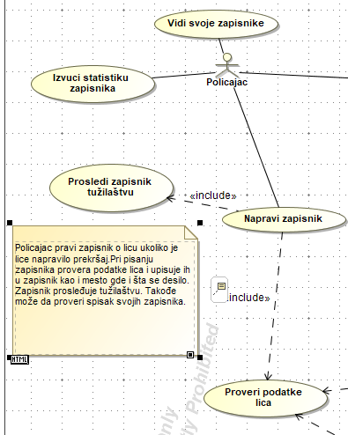

Slika1: Dijagram slučajeva korišćenja policajca – prikazuje sve funkcionalnosti koje su omogućene jednom policajcu. Slikom čoveka prikazani su učesnici, oblačićima su prikazane funkcionalnosti koje tužilac ima, dok je u levom delu prikazan opšti tok funkcionalnosti.

Dizajn aplikacije

Aplikacija se može razložiti na tri celine:

* Poslovnu logiku (Backend) aplikacije
* Korisnički interfejs (Frontend) aplikacije
* Bazu podataka

Na slici prikazanoj ispod može se videti kako se to predstavlja dijagramom komponenti:

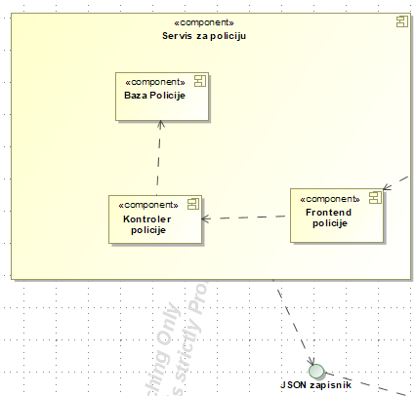

Slika2: Dijagram komponenti policijskog sistema – prikazuje celine(komponente) aplikacije, kao i naziv i tip izlaznih podataka aplikacije (JSON zapisnik)

Ova aplikacija deo je jedne veće celine - pravnog sistema koji se sastoji od četiri mikroservisne aplikacije:

* Servisa za građane
* Policijskog servisa
* Sudskog servisa
* Servis za tužilaštvo

Na slici prikazanoj ispod može se videti kako je to predstavljeno dijagramom komponenti

(slika 3):

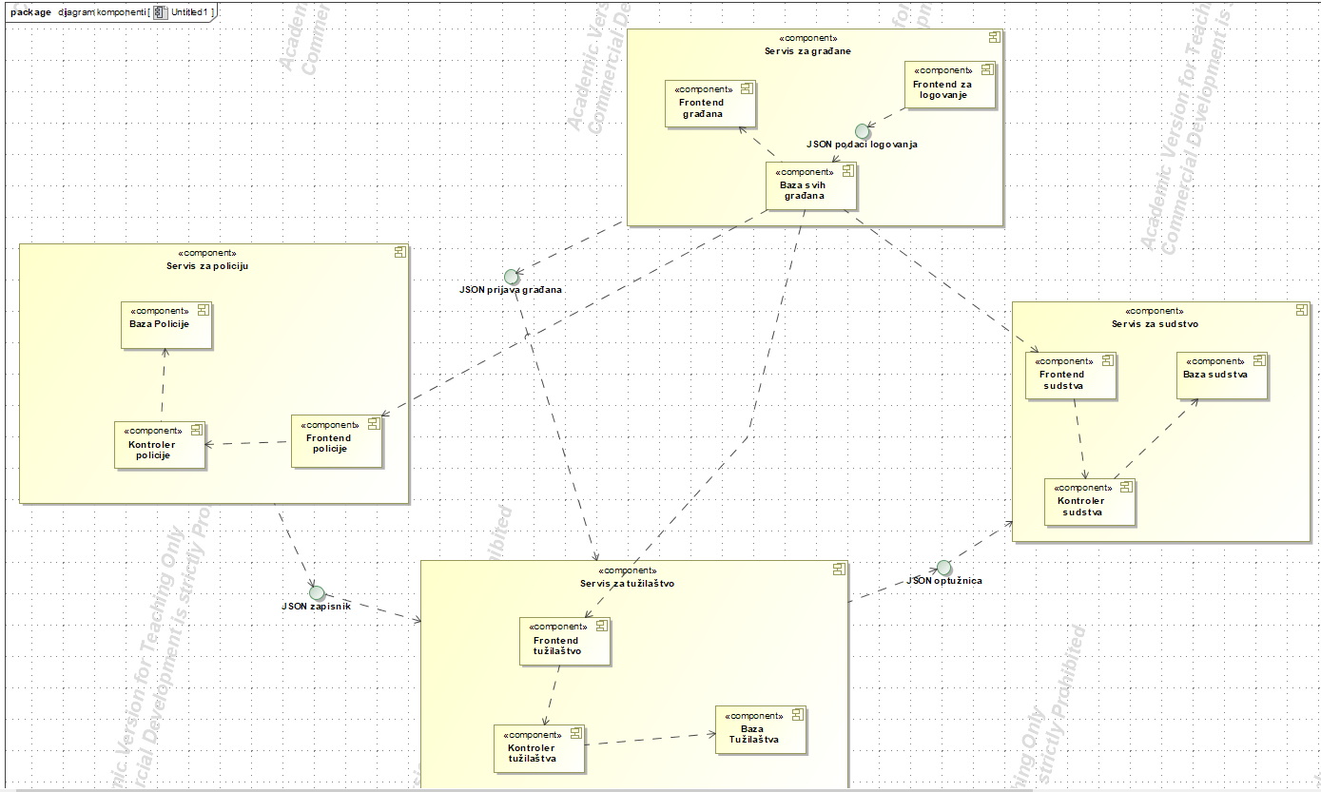

Slika3: dijagram komponenti koji prikazuje sva četiri sistema aplikacije. Svaki sistem predstavljen je velikim pravougaonikom, celine unutar njega manjim, dok podaci koji se šalju i primaju prikazani su kružićima

Unutar poslovne logike sistema policije potrebno je definisati sledeće objekte (pojmove):

* Policajac – predstavlja policajca u sistemu. Atributi koji opisuju policajca su sledeći:
  + - * + Broj značke policajca – koji je njegov jedinstveni identifikator
        + Ime policajca
        + Prezime policajca
        + Datum rođenja policajca
        + Njegovu adresu
* Zapisnik – predstavlja zapisnik koji policajac pravi. Atributi koji ga opisuju su:
  + - * + Id zapisnika – njegov jedinstveni identifikator
        + Datum pravljenja zapisnika – predstavlja dan kada je zapisnik napisan
        + Opis Prekršaja – detaljan opis prekršaja ili incidenta
        + Dokaz – Dokaz koji je priložen uz zapisnik
* Dokaz – predstavlja dokaz koji se prilaže uz zapisnik.Opisuju ga sledeći atributi:
  + - * + Id dokaza – njegov jedinstveni identifikator
        + Datum zavođenja dokaza – datum kada je dokaz dodat zapisniku
        + Tip dokaza – pokazuje kog je tipa dokaz. Može biti materijalan,fotografija ili dokument

Na slici ispod, uz pomoć klasnog dijagrama predstavljeni su objekti sa atributima koji su nabrojani iznad:

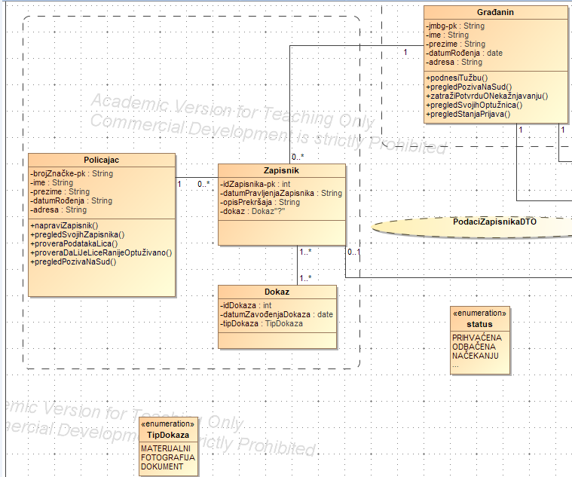

Slika4: klasni dijagram policijskog sistema – prikazuje sve objekte(pravougaonici) koji su potrebni da bi se napravila aplikacija, kao i izlazne podatke aplikacije(elipse)

Cela konstrukcija pravosudnog sistema izgledala bi kao na slici ispod:

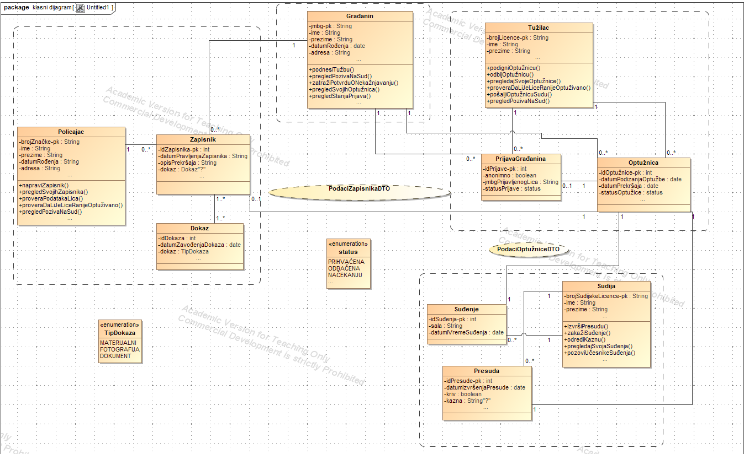

Slika5: klasni dijagram cele mikroservisne aplikacije – prikazuje sve potrebne objekte za izradu celokupnog pravnog sistema kao i podatke koji se prosleđuju između servisa. Svaki sistem prikazan je isprekidanom linijom, pravougaonicima su prikazani objekti dok su elipsama prikazani podaci koji se prosleđuju između servisa. Unutar objekata, u gornjem odeljku navedeni su atributi koji opisuju svaki objekat, dok su ispod njih navedene funkcionalnosti koje su dostupne tom objektu.

Implementacija

Unutar koda, potrebno je napraviti klase – šablone na osnovu kojih ćemo praviti objekte. Za primer klasa Policajac trebalo bi da izgleda kao na slici ispod (slika 6). Unutar nje opisani su: ime same klase – policajac, atributi koji je opisuju (broj značke policajca – koji je ujedno i njegov jedinstveni identifikator, ime policajca, prezime policajca, datum rođenja policajca, adresu stanovanja policajca kao i lozinka sa kojom se policajaca prijavljuje na sistem), kao i ime tabele pod kojim se čuvaju policajci unutar baze.

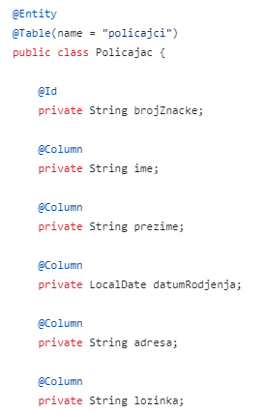

Slika6: Prikaz klase Policajac napisane unutar poslovne logike

Klasa zapisnik izgleda kao na slici ispod (slika 7). Unutar nje napisani su : ime klase – Zapisnik, atributi : id Zapisnika – jedinstveni identifikator tog zapisnika, broj značke policajca koji je sačinio zapisnik, jmbg osumnjičenog za prekršaj, datum pravljenja zapisnika, kao i detaljan opis prekršaja koji se desio.

Unutar koda to izgleda kao na slici ispod:

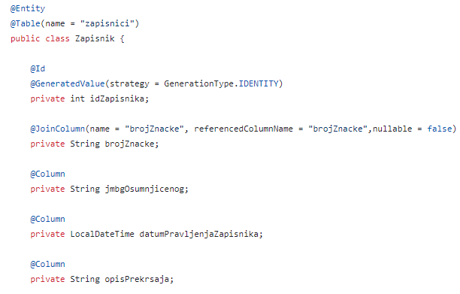

Slika7: Prikaz izgleda klase zapisnik na strani poslovne logike

Da bi policajac mogao da izvrši bilo koju od funkcionalnosti koje su prikazane na slici 3 (dijagram slučajeva korišćenja) potrebno je kreirati kontroler unutar koga je potrebno definisati odgovarajuće endpointe – krajnje tačke URL-a, na čiji se odlazak pomoću pretraživača pokreće odgovarajuća poslovna logika.

Kontroler koji se kreira, sadrži sledeće elemente:

* Ime kontrolera koji je kreiran
* Iznad njega stoji anotacija @requestMapping, koja određuje jedinstvenu URL putanju do kontrolera
* Metode koje izvršavaju određenu poslovnu logiku – svaka od metoda iznad sebe ima upisano mapiranje koje upisuje potrebnu metodu za izvršavanje, kao i URL na koji je potrebno otići da bi se određena logika izvršila.

Izgled kontrolera policije prikazan je na slikama ispod:

Slika 8, Slika 9 i slika 10

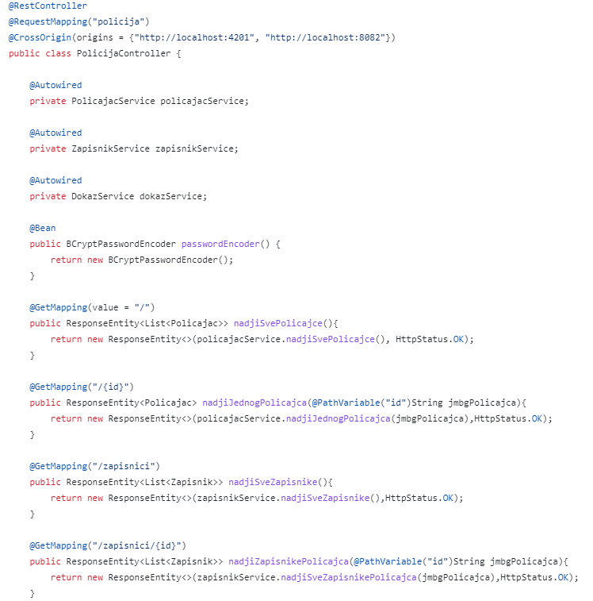Slika 8: prvi deo kontrolera policije

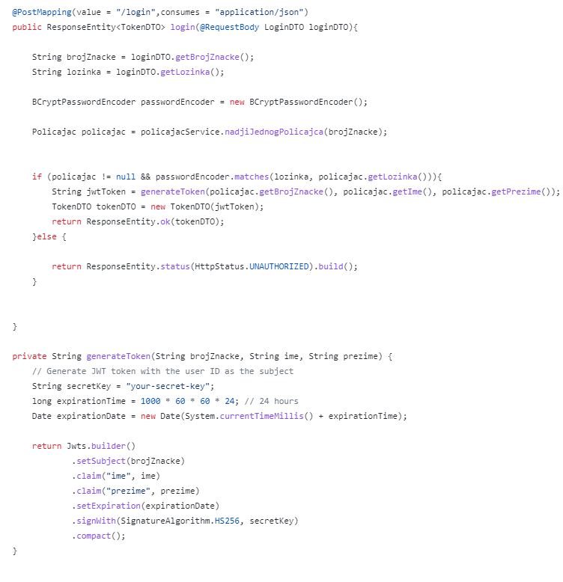

Slika 9: drugi deo kontrolera policije

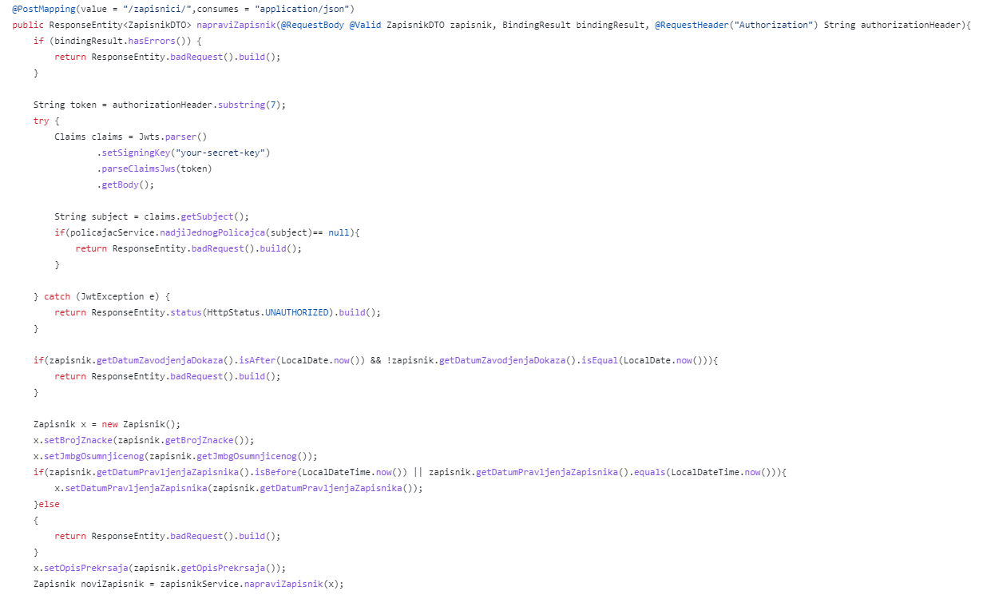

Slika 10: treći deo kontrolera policije

Nakon kreiranja kontrolera, moguće je pristupiti određenim metodama na celini poslovne logike. Da bi ova logika bila dostupna i razumna svima, potrebno je kreirati korisnički interfejs. Za izradu korisničkog interfejsa koristićemo Angular framework.

Angular je zasnovan na pravljenju komponenti, koje predstavljaju vizuelni elemente koji se stalno ponavljaju, bilo to stranice, navigacioni meniji ili bilo koji drugi elementi. Za logiku komunikacije između korisničkog interfejsa(Frontenda) i poslovne logike (Backenda) koriste se servisi unutar kojih se nalaze metode za komunikaciju.

U ovom slučaju potrebno je kreirati sledeće komponte :

* Login komponentu – prikazuje login meni za login i logout policajca
* Navigacioni meni – prikaz navigacionog menija
* Komponentu za prikaz zapisnika – polje unutar koga će se prikazivati zapisnici jednog policajca
* Komponentu za pravljenje zapisnika – forma za upisivanje potrebnih polja za kreiranje zapisnika

Svaka od ovih komponenti, unutar sebe ima 4 fajla: HTML fajl, CSS fajl i dva TypeScript fajla.Unutar HTML fajla, piše se HTML kod, koji daje osnovnu strukturu komponente.

Na slic ispod dat je prikaz HTML koda jedne od komponenti:

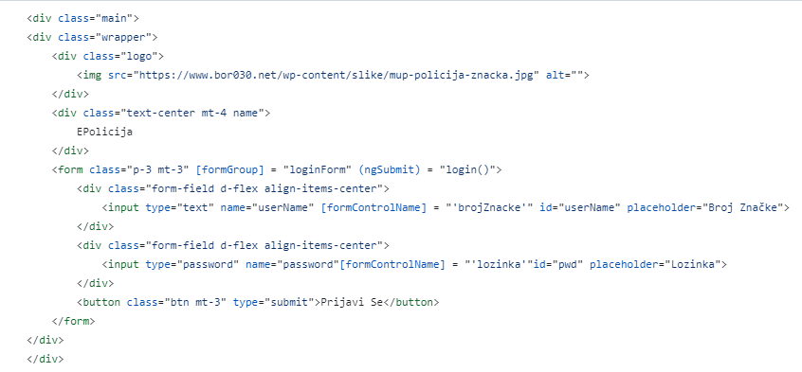

Slika11: prikaz HTML koda komponente – login prozor

Unutar CSS fajla piše se CSS kod koji će dodatno stilizovati komponente.Na slici ispod, prikazan je primer izgleda CSS fajla komponente za prikaz zapisnika.

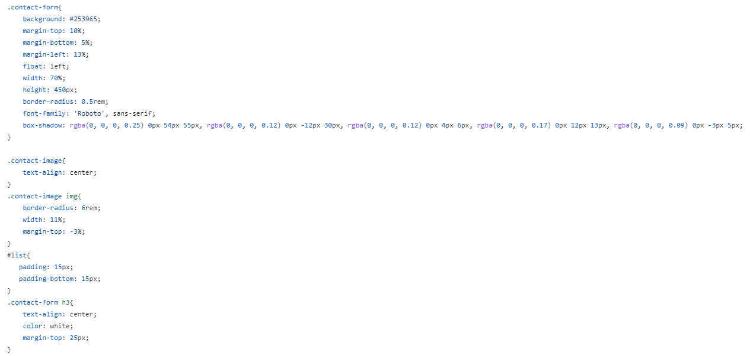

Slika12: prikaz CSS fajla komponente – prikaz zapisnika

Unutar TypeScript fajla, piše se dodatna potrebna logika i pozivaju se metode iz servisa koji su kreirani.

Na slici ispod, dat je prikaz sadržaja jednog TypeScript fajla.

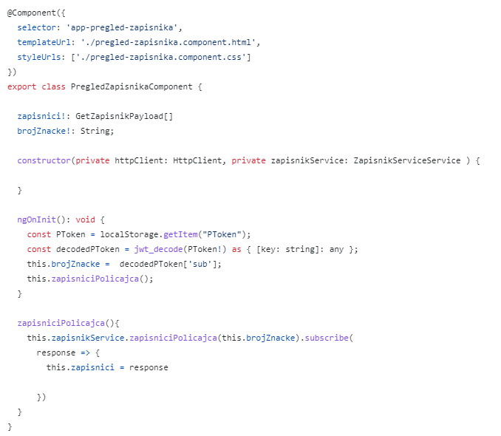

Slika13: Prikaz sadržaja typescript fajla komponente – pregled zapisnika

Unutar njega poziva se metoda koja izvlači broj značke policajca iz tokena, gde će na osnovu broja značke pronaći odgovarajuće zapisnike jednog policajca. Da bi to postigli mora se pozvati metoda iz servisa koja dobavlja zapisnike policajca.

Unutar jednog servisa potrebno je kreirati metode za međusobnu komunikaciju korisničkog interfejsa i poslovne logike aplikacije. Odlaskom na specifične endpointe koji su napravljeni unutar Java dela aplikacije.

Jedan service fajl , unutar koga su opisane metode komuikacije izgleda ovako:

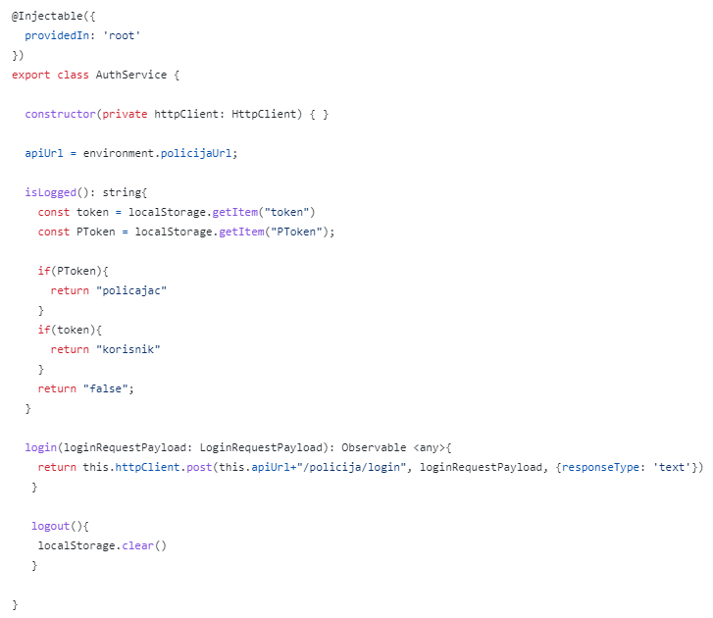

Slika14: prikaz sadržaja auth servisa na kome imamo metodu za proveru tipa tokena ulogovanog korisnika i imamo metodu pomoću koje se logujemo na sistem

Sada kada je sve kreirano, sledi demonstracija.

Demonstracija rada aplikacije

Nakon pokretanja obe celine, otvaranjem web pretraživača korisniku se prikazuje početna stranica policije:

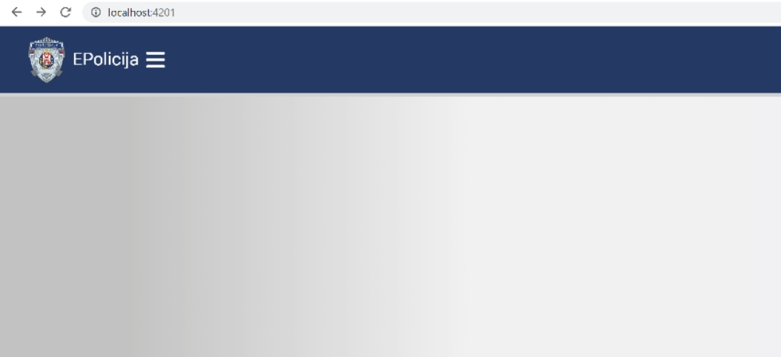

Slika15: izgled početne stranice policije

U gornjem levom uglu pored logoa i naslova stranice, nalazi se dugme za navigaciju. Pritiskom na dugme, korisniku se otvara navigacioni meni sa poljima „Prijava“ i „Službeno lice“. Na slici ispod dat je prikaz tog menija.

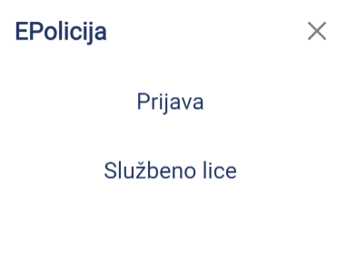

Slika16: Prikaz navigacionog menija policije

Odabirom „Službeno lice“ otvara se log-in stranica za ulaz u sistem. Stranica za logovanje izgleda ovako :

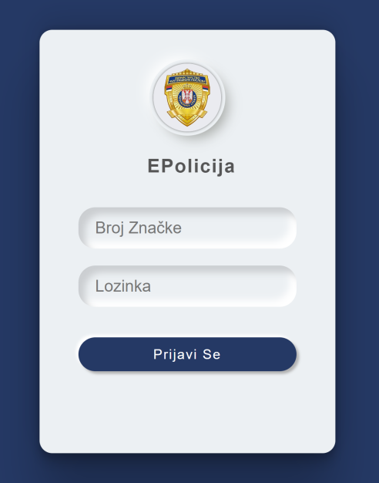

Slika17: Log-in formular za pristup sistemu policije

Unosom validnog broja značke policajca,lozinke i klikom na dugme „Prijavi Se“ korisnik se redirektuje na novu stranicu na kojoj su prikazane dve kolone: u desnoj se nalazi lista poslednje napisanih zapisnika dok se u levoj koloni nalazi forma za pisanje novih zapisnika.

Na slici ispod je prikaz te stranice:

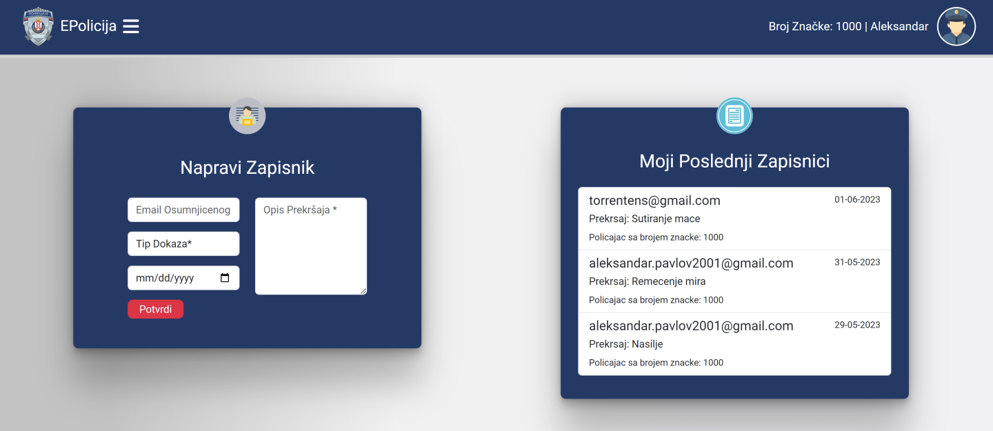

Slika18: prikaz izgleda stranice nakon uspešnog logovanja policajca

Ukoliko policajac želi da sačini novi zapisnik za učinjeni prekršaj, u levoj koloni popunjava formu unutar koje unosi podatke o osobi koja je počinila prekršaj, odabira tip dokaza koji će dostaviti uz zapisnik, odabira datum kada se prekršaj dogodio i piše detaljan opis prekršaja/incidenta koji se dogodio.

Nakon unosa svih potrebnih informacija , pritiskom na dugme „Potvrdi“ unutar forme, pravi se novi zapisnik i upisuje se u bazu. Takođe, zapisnik koji je kreiran, pojaviće se u desnoj koloni „Moji poslednji zapisnici“ i automatski će biti prosleđen tužiocu na razmatranje o daljem toku slučaja.

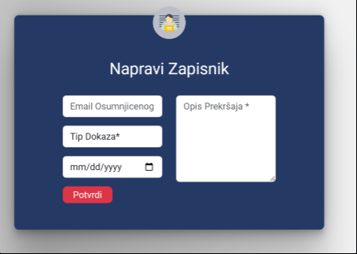

Slika19: prikaz forme koju policajac popunjava za pravljenje novog zapisnika

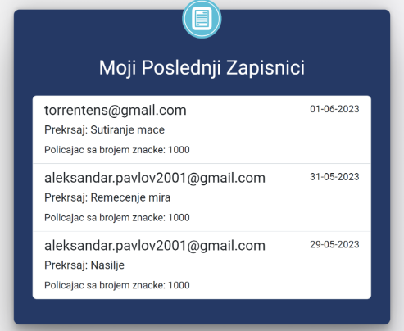

Slika20: Prikaz poslednje kreiranih zapisnika policajca

Korisnici, odnosno građani koji koriste aplikaciju, na početnoj stranici imaju mogućnost da zatraže potvrdu o nekažnjavanju. Ukoliko nikada ranije nisu osuđivani potvrda će se pojaviti na glavnoj stranici dok će se u suprotnom pojaviti obaveštenje da potvrdu nije moguće izdati. Slike za oba slučaja prikazane su ispod.

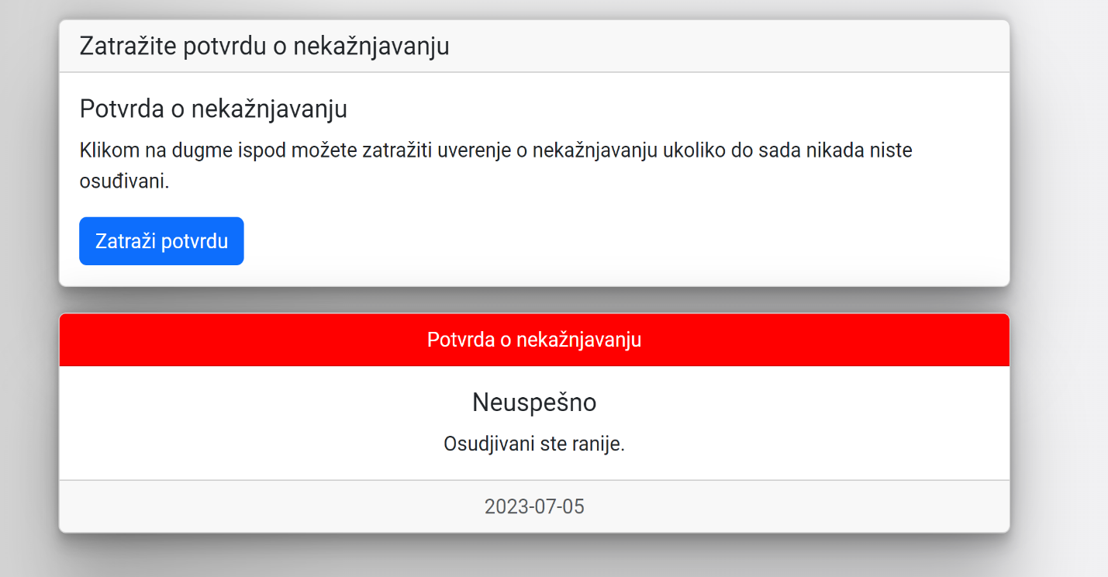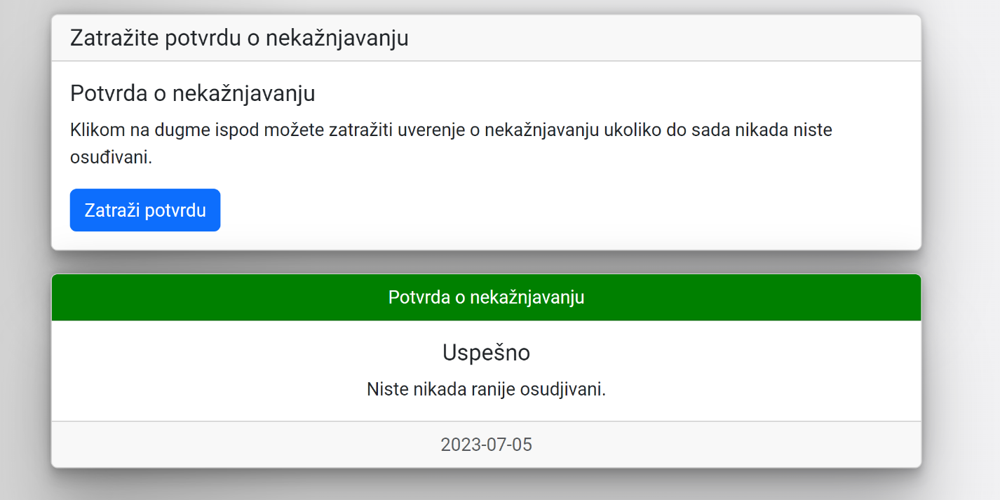

Zaključak:

Ovim radom, pokazana je jedna od ideja kako bi se digitalizovao policijski sistem. Ovime bi se značajno olakšao posao jednog policijskog službenika, smanjila bi se mogućnost stvaranja grešaka pri pisanju zapisnika i ceo sistem bi se podigao na jedan viši nivo.

Reference:

<https://www.baeldung.com/>

<https://angular.io/>

https://dev.mysql.com/doc/